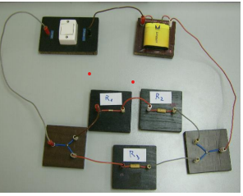
Pribor potreban za sastavljanje spoja prema zadanoj shemi: izvor električne energije, sklopka, vodiči i otpornici.
U vježbi je potrebno sastaviti strujni krug prema shemi, pomoću priloženog pribora
